Школьный вестник
январь 2016 №3

В декабре 2015 года среди обучающихся 3а и 3б классов состоялась игра «Угадай мелодию». Игра была построена не хуже телевизионной игры. Дети называли мелодию, радовались, когда узнавали ее. В супер-игре победил Диванян Гарик из 3а класса. Он получил супер-приз, скрипичный ключ. Все были довольны. Подготовил эту игру Абросимов С.А., учитель музыки.
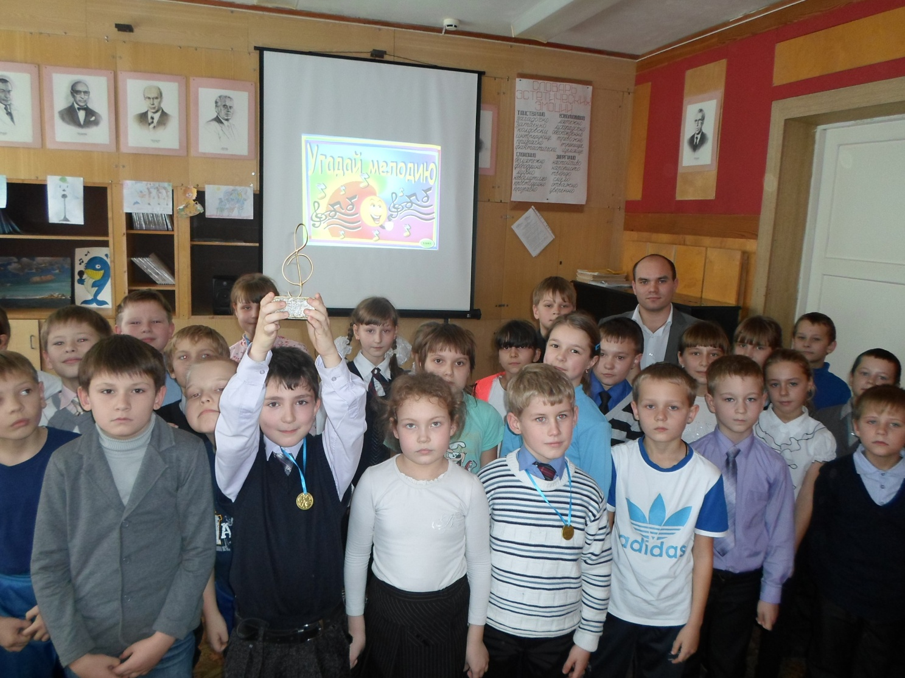
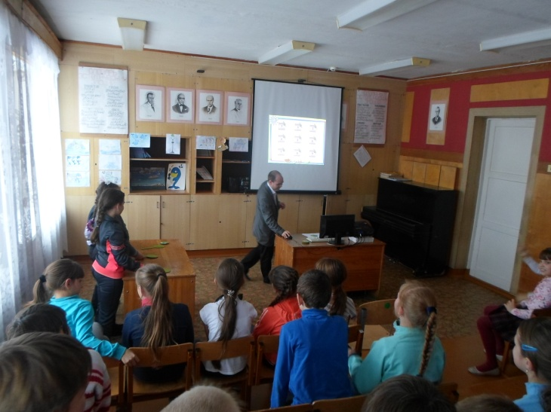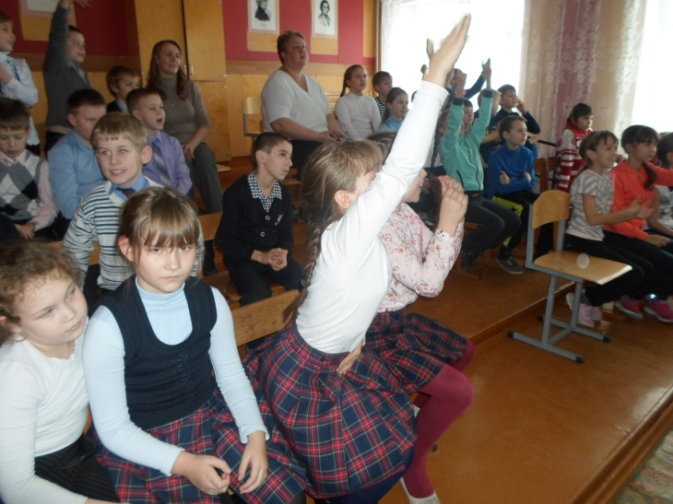

27 января 2016 года в актовом зале нашей школы состоялось общешкольное мероприятие: «Этот день мы будем помнить», посвященное 72 годовщине снятия блокады с города Ленинграда. Мероприятие подготовили и провели обучающиеся 8г класса и их классный руководитель Крылатова Ольга Анатольевна. В начале мероприятия ведущими был задан вопрос: «Нужно ли помнить о блокаде Ленинграда?»
Ребята, со слезами на глазах, рассказывали исторические хроники, читали стихи, посвященные трагическим событиям того времени, достоверно показали сценку из жизни ленинградцев. И в конце мероприятия школьники дали исчерпывающий ответ: «Да, такие судьбоносные события из истории нашей великой страны нужно помнить всем и всегда, для того, чтобы они никогда не повторились!». Духовно –патриотическое значение подобных мероприятий переоценить сложно. Наши дети должны знать, какую цену заплатили жители героического города, чтобы приблизить Великую Победу.
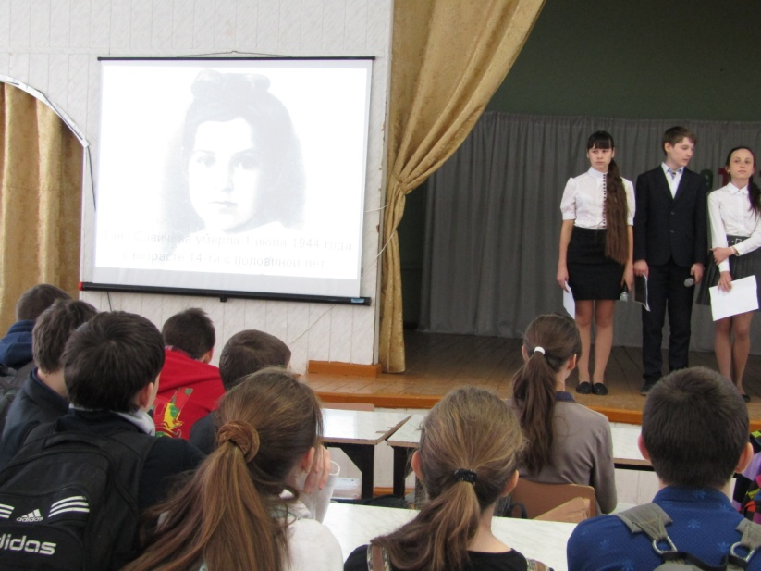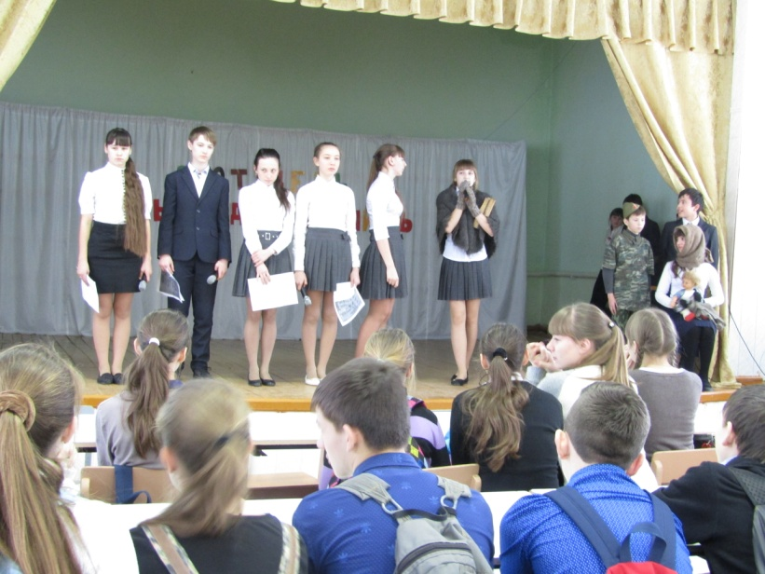
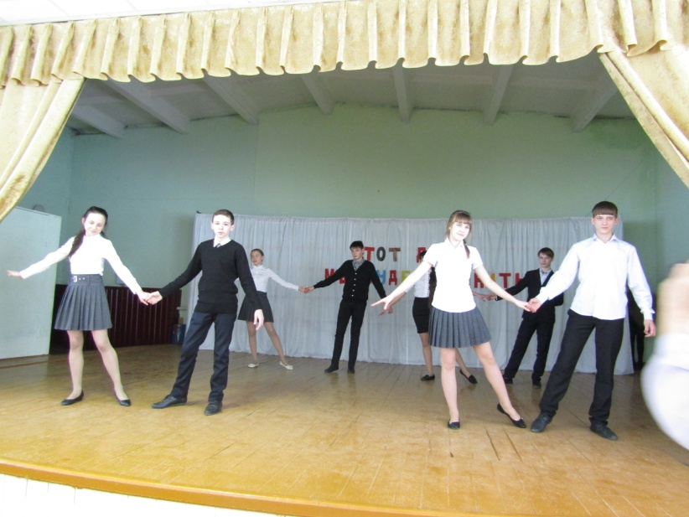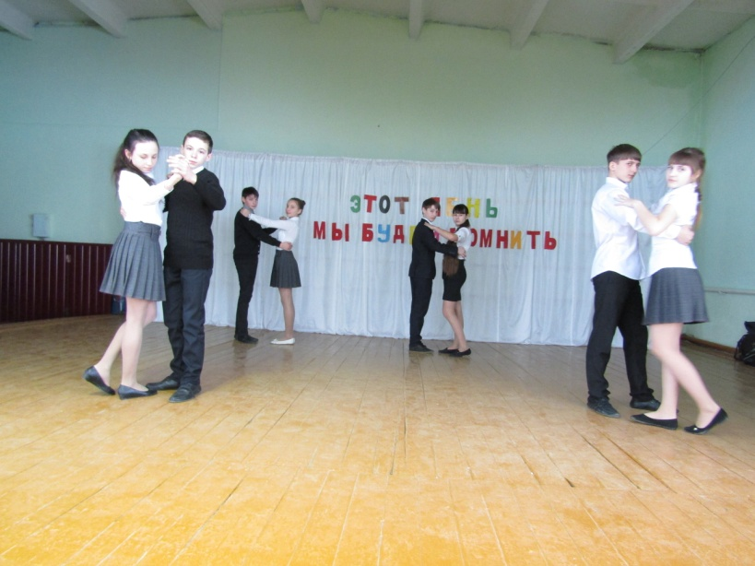

Одним из приоритетных направления ФГОС является сохранение и укрепление здоровья обучающихся. Проблема здоровья детей занимает одно из главных место в воспитательной работе нашей школы. В рамках реализации данного направления в 2015-2016 учебном году, в школе проводится много мероприятий, направленных на формирование системы ценности здоровья и здорового образа жизни в деятельности школы.
«Подростки 21 века в кризисных и нестандартных ситуациях». Так называлось мероприятие, проведенное 30 января 2016 года для обучающихся 9-х классов классным руководителем 9в класса Ереминой О.В.. В ходе мероприятия были обозначены ситуации, в которые попадают подростки и не знают, как вести себя в этой обстановке. На этом занятии девятиклассники узнали много нового и полезного для себя. Подростки учились, как сохранить свою жизнь, как не попадать в сложные обстоятельства. Мероприятие проведено на высоком методическом уровне.

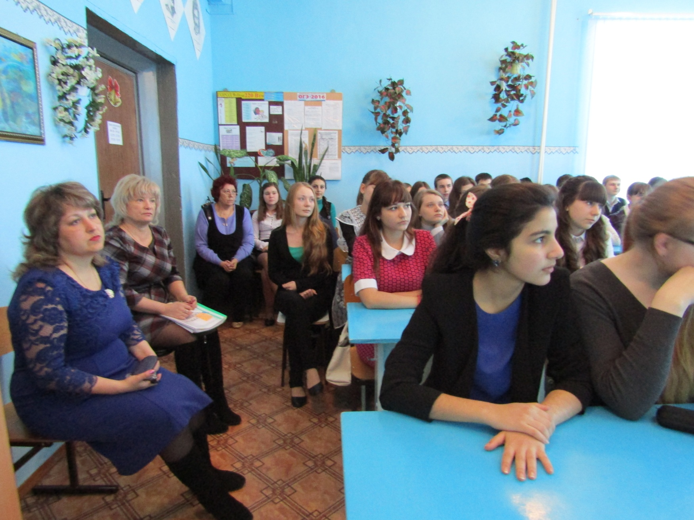
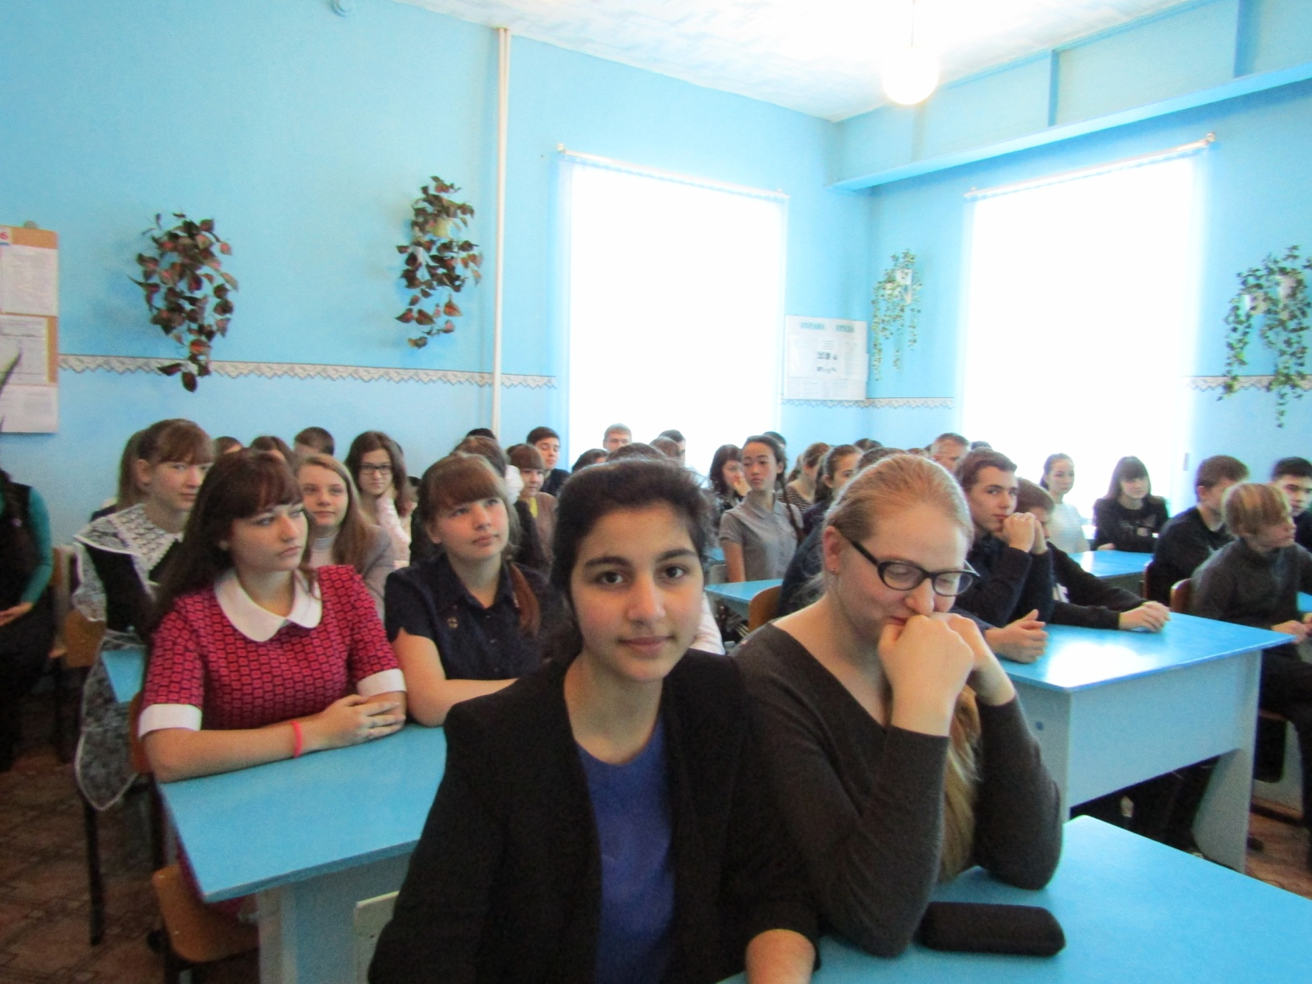
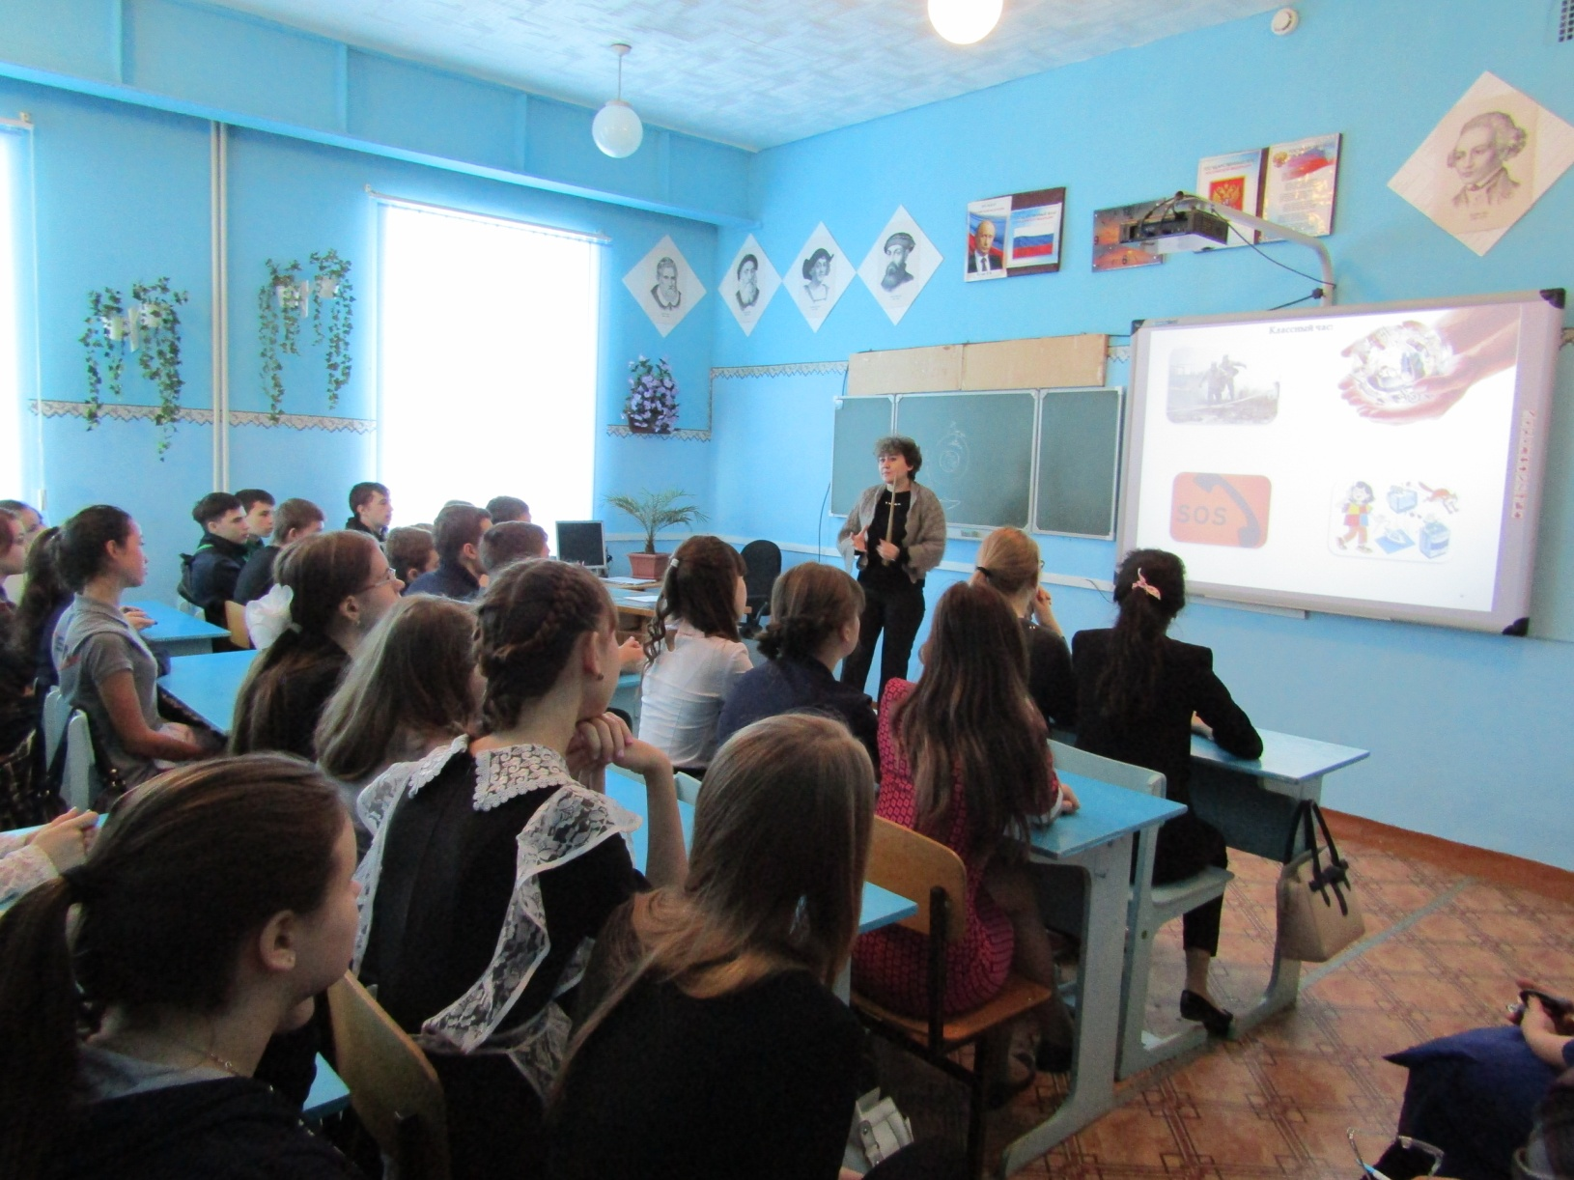

Вечер школьных друзей!!!!!
По традиции 30 января 2016 года в нашей школе состоялся вечер встречи выпускников. Перед началом мероприятия выпускники посетили свои классы и вспомнили школьную жизнь. Встречу подготовили и провели обучающиеся 11а класса Наянов Игнатий, Николайчук Елизавета, Кушалин Андрей, Склеменова Юлия, Богомолов Андрей и их классный руководитель Елагина Ольга Николаевна. Ребята принимали активное участие в разработке сценария, а затем на сцене воплотили его в жизнь. Читали веселые стихи, задавали шуточные вопросы залу. Выпускники разных лет выходили на сцену и сердечно благодарили всех учителей прозой, стихами и песней за их нелегкий труд. Зажигательное испанское танго всем присутствующим подарили ученицы нашей школы Давыдова Анастасия, Тарантова Алена и Бугаева Виктория. Но это далеко не все таланты нашей школы. Тарантова Валентина Николаевна преподаватель музыки вместе с Петимат Хамирзаевой, Вербиной Дарьей и Тарантовой Вероникой подготовила замечательные музыкальные номера. Наградой им были бурные аплодисменты. Глядя на кружащихся в вальсе ребят, выпускники, несомненно, вспоминали свои школьные годы.
Наша школа имеет какую-то неповторимую ауру. Очень редко можно встретить выпускников других школ, которые с таким теплом отзывались бы о своей школе. Даже спустя много лет наши выпускники частые гости школы, не проходит недели, чтобы кто-то из них в одиночку или группами не посетили родные стены.
